**Domáca úloha z Vecného učenia od 18.1.2021 do 22.1.2021**

Ročník: tretí

Meno a priezvisko žiaka:

Vypracovala: Mgr. Iveta Rudyová

|  |  |
| --- | --- |
| ***JESEŇ – znaky*** | |
| Súvisiaci obrázok | ***– listy na stromoch menia farbu a opadávajú*** |
| Výsledok vyhľadávania obrázkov pre dopyt jesenný strom omaľovanky | ***– dozrievajú plody na poli,***  ***v záhrade a***  ***v sade*** |
| Výsledok vyhľadávania obrázkov pre dopyt ovocie a zelenina omaľovanky | *–* ***dni sa začínajú***  ***skracovať , noci predlžovať*** |
| Výsledok vyhľadávania obrázkov pre dopyt deň a noc omaľovanky | * ***zvieratá si pripravujú zásoby*** |





Režim dňa: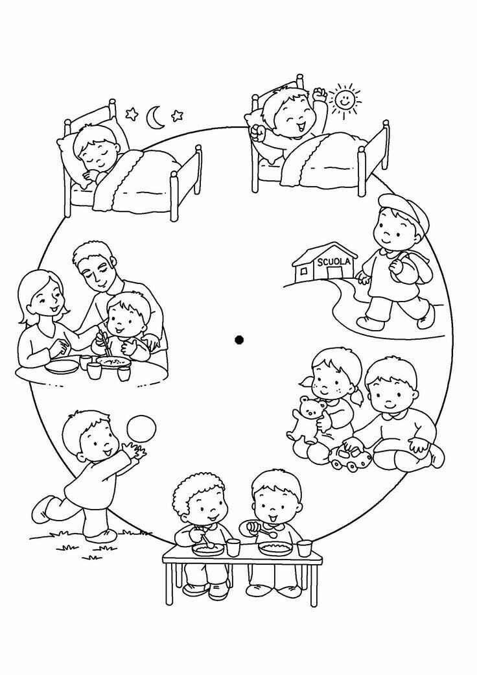

Vymaľuj obrázky. Vystrihni obrázky podľa označenia.

|  |  |  |  |
| --- | --- | --- | --- |
|  |  |  |  |
|  |  |  |  |
|  |  |  |  |
|  |  |  |  |
|  |  |  |  |

Vymaľuj a vystrihni obrázky z druhej strany. Roztrieď ich na zdravé a nezdravé. Ktoré zdravé potraviny vložíš do nákupného košíka? Ktoré nezdravé potraviny nepatria do nákupného košíka?



Obrázky prilep na správne miesto (môžu sa aj prekrývať).